Ενημέρωση Στοιχείων Μαθητών

Μαζική Ενημέρωση Προσωπικών Στοιχείων Μαθητών
Στο ΠΣ myschool προστέθηκε η δυνατότητα της Μαζικής Ενημέρωσης των Προσωπικών Στοιχείων των Μαθητών μέσα από την ομώνυμη επιλογή της Καρτέλας Μαθητές ( ΜΑΘΗΤΕΣ > Άλλες λειτουργίες > Μαζική ενημέρωση προσωπικών στοιχείων μαθητών ).

Αρχικά, επιλέγετε κατάλληλα από τα κριτήρια Τάξη εγγραφής, Τμήμα, Επώνυμο, Όνομα, Αριθμός Μητρώου και μόλις επιλέξετε Αναζήτηση θα ενημερωθεί ο πίνακας της σελίδας με τους Μαθητές. Στη συνέχεια, επιλέγετε τους Μαθητές των οποίων τα στοιχεία επιθυμείτε να ενημερώσετε (υπάρχει η επιλογή Όλοι στο κάτω μέρος). Τέλος, στο αριστερό κατακόρυφο μενού (sidebar) επιλέγετε το Πεδίο προς ενημέρωση (Ιθαγένεια ή Υπηκοότητα, Θρήσκευμα, Επάγγελμα πατέρα) και την τιμή που θα καταχωρίσετε για τους επιλεγμένους Μαθητές. Επιλέγοντας Αποθήκευση, ολοκληρώνετε τη διαδικασία καταχώρισης και μπορείτε να επαναλάβετε τη διαδικασία για το επόμενο πεδίο τιμή ή Μαθητές.

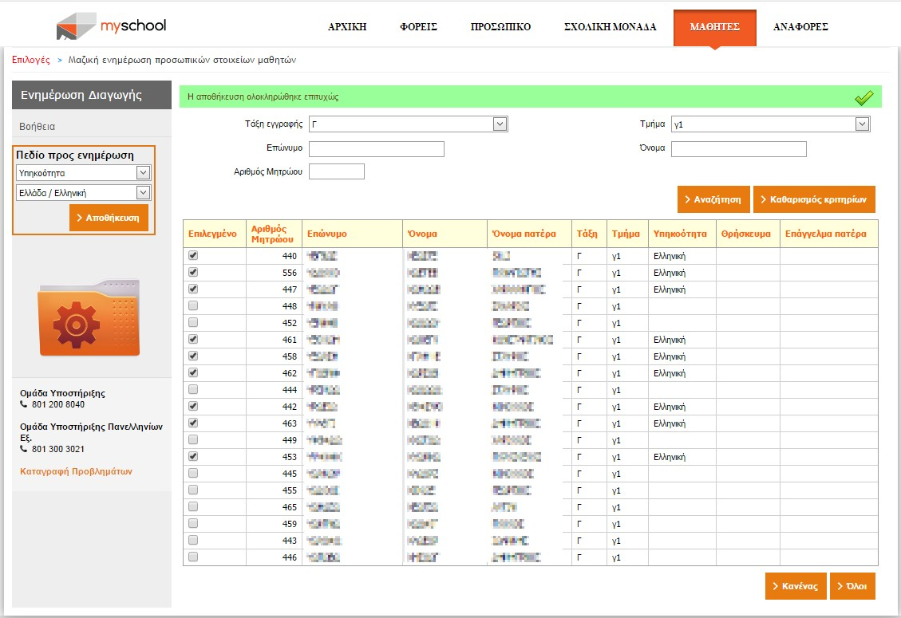

ΠΡΟΣΟΧΗ: Στην περίπτωση που επιθυμείτε να ενημερώσετε το πεδίο Επάγγελμα Πατέρα θα πρέπει να έχετε ορίσει το Επώνυμο Πατέρα από τα Οικογενειακά Στοιχεία της Καρτέλας Μαθητή. Διαφορετικά, δεν θα μπορείτε να ενημερώσετε το πεδίο.

Σελίδα 1

